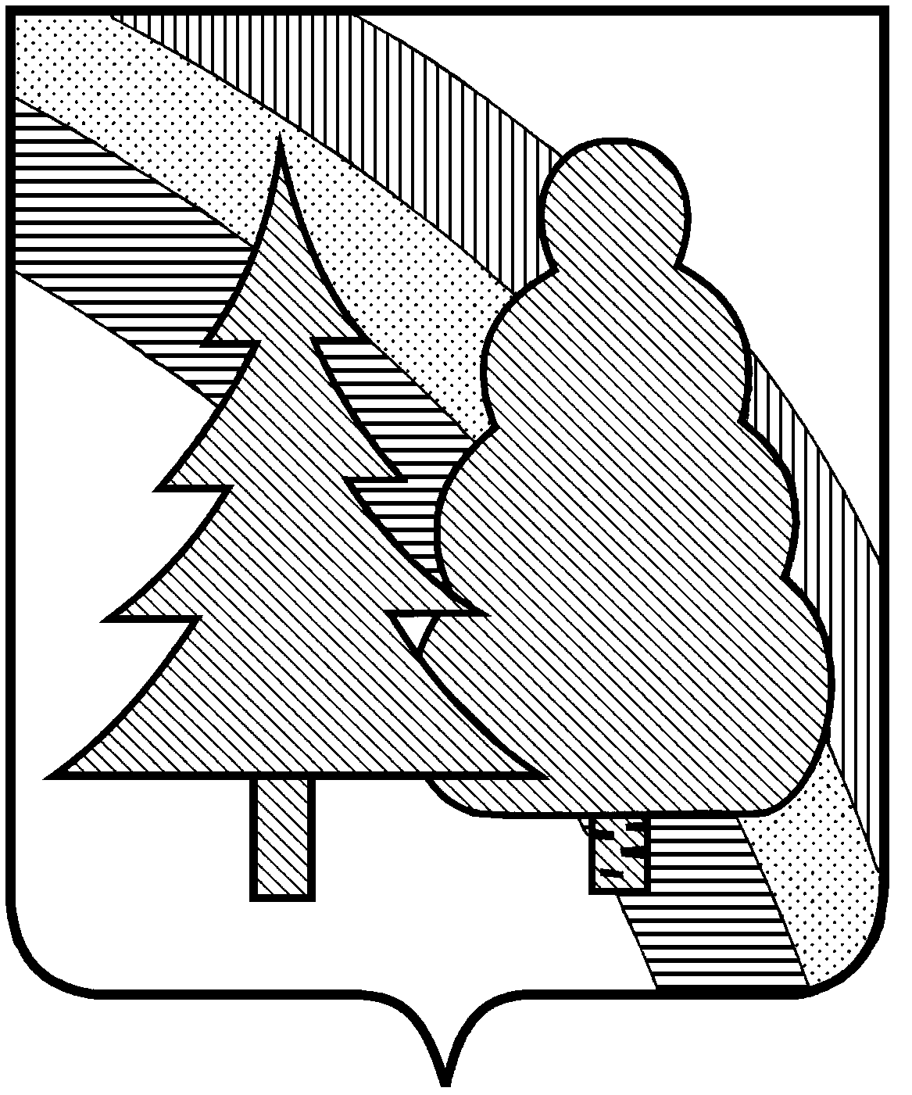

ПОСТАНОВЛЕНИЕ

А Д М И Н И С Т Р А Ц И И
ЗАКРЫТОГО АДМИНИСТРАТИВНО-ТЕРРИТОРИАЛЬНОГО ОБРАЗОВАНИЯ
г. РАДУЖНЫЙ ВЛАДИМИРСКОЙ ОБЛАСТИ

20.12.2023 № 1722
Об утверждении проекта межевания
территории квартала 7/3 ЗАТО г. Радужный Владимирской области

Для обеспечения устойчивого развития территории квартала 7/3 ЗАТО г. Радужный Владимирской области в целях жилищного строительства, определения местоположения границ образуемых земельных участков в квартале 7/3, установления красных линий застройки квартала 7/3 в системе координат, используемой для ведения Единого государственного реестра недвижимости, рассмотрев проект межевания территории квартала 7/3 ЗАТО г. Радужный Владимирской области, разработанный государственным унитарным предприятием Владимирской области «Бюро технической инвентаризации» по муниципальному контракту МК № 113 от 14.11.2023 года, заключение комиссии по землепользованию и застройке ЗАТО г. Радужный Владимирской области от 14.12.2023 года о результатах общественных обсуждений по проекту межевания территории квартала 7/3 ЗАТО г. Радужный Владимирской области, утвержденное постановлением администрации ЗАТО г. Радужный Владимирской области от 14.12.2023 № 1687, в соответствии с Федеральным законом от 06.10.2003 года № 131-ФЗ «Об общих принципах организации местного самоуправления в Российской Федерации», руководствуясь статьями 8, 43, 46 Градостроительного кодекса Российской Федерации, статьей 36 Устава муниципального образования ЗАТО г. Радужный Владимирской области,

П О С Т А Н О В Л Я Ю :

1. Утвердить проект межевания территории квартала 7/3 ЗАТО г. Радужный Владимирской области, разработанный государственным унитарным предприятием Владимирской области «Бюро технической инвентаризации» по муниципальному контракту МК № 113 от 14.11.2023 года (приложения №№ 1, 2).
2. Контроль за исполнением настоящего постановления возложить на заместителя главы администрации города по городскому хозяйству.
3. Настоящее постановление вступает в силу со дня его подписания и подлежит официальному опубликованию в информационном бюллетене администрации ЗАТО г. Радужный Владимирской области «Радуга-информ» и размещению в информационно-телекоммуникационной сети «Интернет» на официальном сайте администрации ЗАТО г. Радужный Владимирской области: http://www.raduzhnyi-city.ru./.

Глава города А.В. Колгашкин

